POLITÉCNICO GRANCOLOMBIANO
Facultad de Ingeniería y Ciencias Básicas
Módulo: Arquitectura de Datos – ESC420
Diseño de Bodega de Datos para Multinacional Alimenticia
Informe – Entrega Colaborativa 2 | Unidad 4
Junio 2026

Índice de Contenidos
1. Introducción 3
2. Descripción del Problema 3
3. Objetivos 4
3.1 Objetivo General 4
3.2 Objetivos Específicos 4
4. Identificación de Fuentes y Datos Clave 5
4.1 Fuentes de Datos de la Organización 5
4.2 Datos Clave por Fuente 6
5. Diseño del Modelo de Bodega de Datos 8
5.1 Selección del Modelo: Kimball 8
5.2 Esquema Estrella – Bodega de Datos 9
5.3 Arquitectura de Componentes ETL → DW → Servicio 11
6. Argumentación del Modelo Seleccionado 12
6.1 Comparación Inmon vs. Kimball 12
6.2 Ventajas del Modelo Kimball en el Contexto del Caso 13
7. Conclusiones 14
8. Referencias Bibliográficas 15
Índice de Figuras
Figura 1. Fuentes de Datos – Multinacional Alimenticia 5
Figura 2. Datos Clave por Fuente de Datos 7
Figura 3. Modelo Kimball – Esquema Estrella (Bodega de Datos) 10
Figura 4. Arquitectura de la Bodega de Datos – Vista de Componentes 11
Índice de Tablas
Tabla 1. Rubrica de Evaluación – Actividad Sumativa U4 2
Tabla 2. Comparación Inmon vs. Kimball 12

1. Introducción
El presente informe corresponde a la segunda entrega colaborativa del módulo de Arquitectura de Datos (ESC420) del Politécnico Grancolombiano. En esta entrega se da continuidad al trabajo desarrollado en la Unidad 3, en el que se establecieron las fuentes de datos, los esquemas de almacenamiento y las estrategias de calidad para una empresa multinacional del sector alimenticio que opera en toda Latinoamérica.
El producto entregable de esta unidad es el diseño de una bodega de datos (Data Warehouse) que integre las fuentes identificadas previamente, permita la consolidación de información de múltiples países y líneas de producto, y sirva como base para procesos de analítica empresarial, reportes gerenciales y minería de datos.
El enfoque metodológico adoptado es el Modelo Dimensional de Ralph Kimball, cuya filosofía bottom-up y esquema estrella resultan idóneos para las necesidades de la organización: agilidad de implementación por dominio de negocio, alto rendimiento en consultas BI y facilidad de consumo por parte de los equipos de analítica.

2. Descripción del Problema
La multinacional alimenticia produce y comercializa siete líneas de productos (galletas, snacks, embutidos, chocolates, cafés, helados y pastas) en múltiples países de Latinoamérica. Su ecosistema tecnológico está compuesto por sistemas heterogéneos:
- Sistemas transaccionales internos: ERP, CRM, MES/SCADA, sistemas contables por país.
- Sistemas de soporte a la decisión: DSS/BI en múltiples niveles (proceso, ciudad, país, región).
- Fuentes externas: comentarios en página web, redes sociales, encuestas de satisfacción, encuestas a distribuidores e informes sectoriales de organismos gubernamentales y de la industria.
La dispersión de estas fuentes, junto con la diversidad de países, monedas e idiomas, genera silos de información que impiden una visión consolidada del negocio. La organización requiere, por tanto, un diseño unificado de arquitectura de datos que permita integrar todas estas fuentes en una bodega de datos centralizada, habilitando análisis transversales por producto, región y período.

3. Objetivos

3.1 Objetivo General
Diseñar una bodega de datos basada en el modelo dimensional Kimball que integre las fuentes de datos internas y externas de la multinacional alimenticia, facilitando la analítica empresarial, la generación de reportes y la minería de datos a nivel estratégico, táctico y operacional.

3.2 Objetivos Específicos
- Identificar los datos clave de cada fuente de datos interna y externa de la organización, definiendo sus atributos principales.
- Diseñar el modelo dimensional (esquema estrella) de la bodega de datos, especificando las tablas de hechos y las dimensiones correspondientes.
- Definir la arquitectura de componentes del proceso ETL que integre las fuentes identificadas hacia la bodega de datos.
- Argumentar la selección del modelo Kimball frente al modelo Inmon, destacando sus ventajas en el contexto del caso de estudio.

4. Identificación de Fuentes y Datos Clave

4.1 Fuentes de Datos de la Organización
A partir de las necesidades del cliente y el análisis del ecosistema tecnológico de la multinacional, se identifican diez fuentes de datos primarias, agrupadas en fuentes internas y externas. La Figura 1 presenta el mapa de fuentes de datos y su relación con la organización.
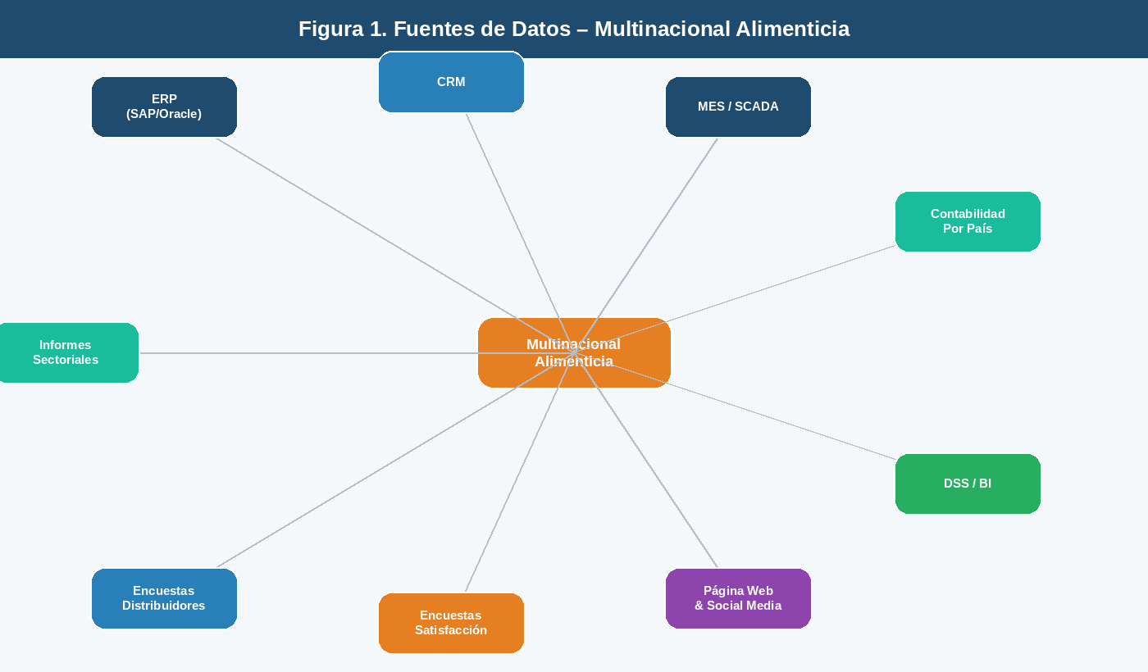
Figura 1. Fuentes de Datos – Multinacional Alimenticia Latinoamérica
Fuentes Internas: Corresponden a los sistemas de información que operan al interior de la organización y que generan datos transaccionales y de gestión. Incluyen el ERP, el CRM, el MES/SCADA, los sistemas contables por país y el DSS/BI.
Fuentes Externas: Corresponden a información generada fuera de los límites de la organización, pero relevante para la toma de decisiones. Incluyen la página web corporativa, redes sociales, encuestas de satisfacción de clientes, encuestas a distribuidores e informes sectoriales publicados por organismos del sector alimenticio en los diferentes países de operación.

4.2 Datos Clave por Fuente
Para cada fuente de datos identificada se definen los campos o atributos clave que deben ser extraídos, transformados y cargados hacia la bodega de datos. La Figura 2 presenta esta relación de manera sistematizada.
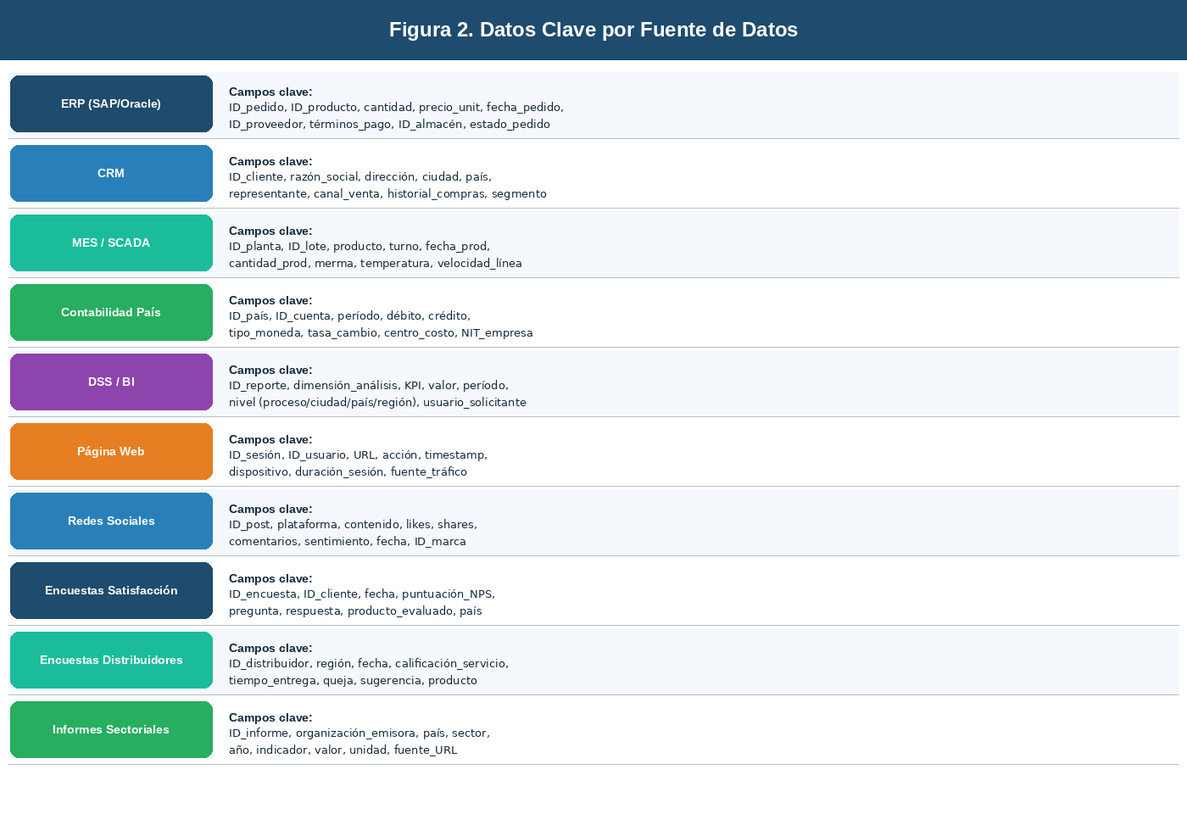
Figura 2. Datos Clave por Fuente de Datos

4.2.1 ERP (Enterprise Resource Planning)
El ERP centraliza los procesos de negocio de la cadena de suministro, compras y distribución. Sus datos clave son: identificador de pedido, identificador de producto, cantidad, precio unitario, fecha del pedido, identificador de proveedor, términos de pago, identificador de almacén y estado del pedido. Estos campos permiten realizar análisis de ventas, márgenes y rotación de inventario por producto y período.

4.2.2 CRM (Customer Relationship Management)
El CRM gestiona la relación con los clientes distribuidores y canales de venta. Sus campos clave incluyen: identificador de cliente, razón social, dirección, ciudad, país, representante de ventas, canal de distribución, historial de compras y segmento de cliente. Esta información es fundamental para la dimensión de cliente en el modelo dimensional.

4.2.3 MES / SCADA (Manufacturing Execution System)
Los sistemas de ejecución de manufactura y control de planta registran los datos de producción en tiempo real. Sus atributos clave son: identificador de planta, identificador de lote, producto fabricado, turno de producción, fecha de producción, cantidad producida, merma, temperatura del proceso y velocidad de la línea. Estos datos alimentan la dimensión de planta y permiten análisis de eficiencia productiva.

4.2.4 Contabilidad por País
Cada país de operación mantiene un sistema contable independiente, obligatorio por regulaciones locales. Sus campos clave son: identificador de país, identificador de cuenta contable, período fiscal, débito, crédito, tipo de moneda, tasa de cambio, centro de costo e identificador de empresa. La diversidad de monedas requiere un proceso de homologación en el ETL.

4.2.5 DSS / BI (Sistema de Apoyo a la Decisión)
El DSS consolida información de múltiples sistemas para apoyar la toma de decisiones en niveles de proceso, ciudad, país y región. Sus campos clave son: identificador de reporte, dimensión de análisis, KPI reportado, valor, período, nivel de agregación y usuario solicitante. Estos datos permiten rastrear el uso y la efectividad de los reportes actuales.

4.2.6 Página Web Corporativa
La página web genera datos de comportamiento de usuarios que permiten analizar el interés por productos y marcas. Sus campos clave son: identificador de sesión, identificador de usuario, URL visitada, acción realizada, timestamp, dispositivo utilizado, duración de sesión y fuente de tráfico (SEO, SEM, social).

4.2.7 Redes Sociales
Las menciones y publicaciones en redes sociales (Instagram, Facebook, Twitter/X, TikTok) constituyen una fuente de analítica de sentimiento y marca. Sus campos clave son: identificador de publicación, plataforma, contenido, número de likes, shares, comentarios, puntuación de sentimiento, fecha y marca asociada.

4.2.8 Encuestas de Satisfacción
Las encuestas de satisfacción de clientes finales permiten medir la percepción de los productos. Sus atributos clave son: identificador de encuesta, identificador de cliente, fecha, puntuación NPS (Net Promoter Score), pregunta, respuesta, producto evaluado y país. El NPS es un KPI estratégico para la dirección comercial.

4.2.9 Encuestas a Distribuidores
Las encuestas a distribuidores miden la calidad del servicio de abastecimiento y logística. Sus campos clave son: identificador de distribuidor, región, fecha de aplicación, calificación del servicio, tiempo de entrega percibido, quejas y sugerencias, y producto de referencia.

4.2.10 Informes Sectoriales
Los informes publicados por organizaciones del sector alimenticio en cada país proveen contexto macroeconómico y de competencia. Sus atributos clave son: identificador de informe, organización emisora, país, sector, año de publicación, indicador, valor, unidad de medida y URL de la fuente. Estos datos enriquecen el análisis estratégico y de benchmarking.

5. Diseño del Modelo de Bodega de Datos

5.1 Selección del Modelo: Kimball
Para el diseño de la bodega de datos de la multinacional alimenticia se adopta el Modelo Dimensional de Ralph Kimball, también conocido como Dimensional Modeling o enfoque DM Bus (Data Mart Bus Architecture). Este modelo organiza los datos en torno a tablas de hechos y tablas de dimensiones, siguiendo un esquema estrella o copo de nieve que permite consultas analíticas de alto rendimiento.
La elección de Kimball sobre el modelo Inmon se fundamenta en tres razones principales para el contexto de esta organización: la necesidad de entregar valor analítico por dominio de negocio en plazos cortos (time-to-value), la heterogeneidad de fuentes que favorece una integración incremental por Data Mart, y la requerida facilidad de consumo directo por herramientas BI sin transformaciones adicionales.

5.2 Esquema Estrella – Bodega de Datos
El núcleo del modelo es la tabla de hechos fact_ventas_produccion, que registra los eventos de negocio cuantificables (ventas y producción) en la granularidad más detallada: una fila por transacción de venta o lote de producción. Esta tabla se conecta con seis dimensiones que representan los ejes de análisis del negocio. La Figura 3 presenta el diagrama del esquema estrella.
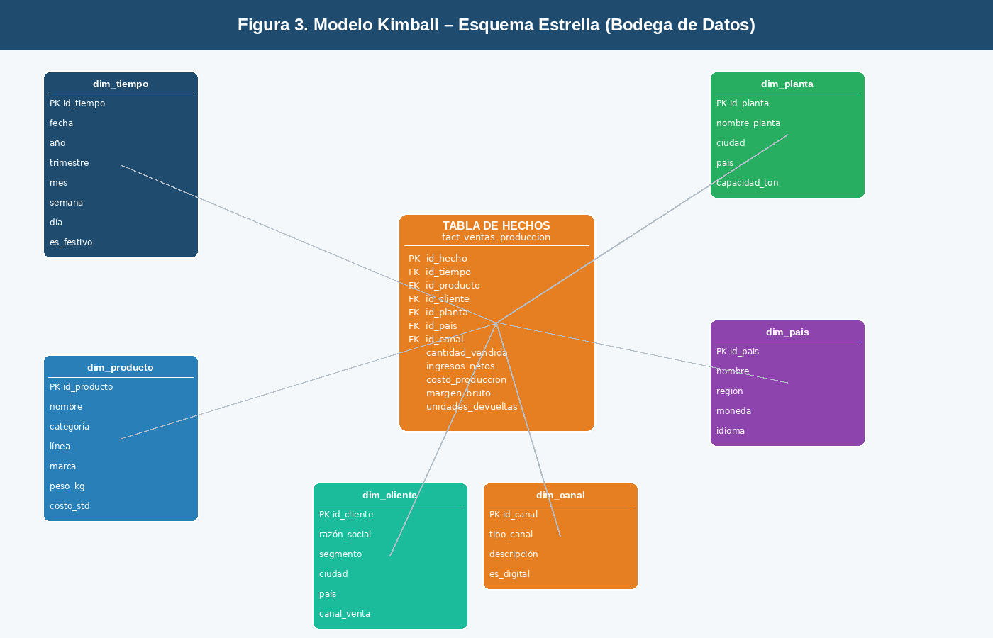
Figura 3. Modelo Kimball – Esquema Estrella (Bodega de Datos)

5.2.1 Tabla de Hechos: fact_ventas_produccion
La tabla de hechos constituye el centro del esquema estrella. Contiene las claves foráneas hacia cada dimensión y las métricas cuantitativas del negocio:
- cantidad_vendida: unidades despachadas por transacción.
- ingresos_netos: valor de venta después de descuentos, en moneda homologada (USD).
- costo_produccion: costo estándar del producto fabricado.
- margen_bruto: diferencia entre ingresos netos y costo de producción.
- unidades_devueltas: devoluciones registradas por el cliente.
La granularidad es a nivel de transacción de venta por cliente, producto, planta, canal, país y fecha. Esta granularidad permite tanto el análisis estratégico agregado como el análisis operacional detallado.

5.2.2 Dimensiones del Modelo
dim_tiempo: Dimensión de tiempo que permite el análisis temporal a distintos niveles de granularidad: fecha, semana, mes, trimestre, año. Incluye el indicador de día festivo para análisis de patrones de consumo.
dim_producto: Dimensión que describe los productos de la multinacional, incluyendo nombre, categoría (galleta, snack, chocolate, etc.), línea de producto, marca, peso y costo estándar.
dim_cliente: Dimensión de cliente que integra los datos del CRM: razón social, segmento, ciudad, país y canal de venta asignado. Permite análisis por tipo de cliente y geografía.
dim_planta: Dimensión de planta de producción que proviene del MES/SCADA: nombre de la planta, ciudad, país y capacidad instalada en toneladas. Habilita el análisis de eficiencia productiva.
dim_pais: Dimensión geográfica que permite análisis a nivel de país y región latinoamericana, incluyendo moneda local e idioma. Fundamental para la comparabilidad financiera entre mercados.
dim_canal: Dimensión de canal de distribución que clasifica las ventas por tipo de canal (moderno, tradicional, digital, institucional) para análisis de mix de canal.

5.3 Arquitectura de Componentes ETL → DW → Servicio
El flujo de datos desde las fuentes hasta los usuarios finales sigue una arquitectura en capas que se ilustra en la Figura 4. Esta arquitectura define siete etapas: fuentes de datos, zona de staging, zona de integración (ETL), bodega de datos, Data Marts, capa de servicio y usuarios finales.
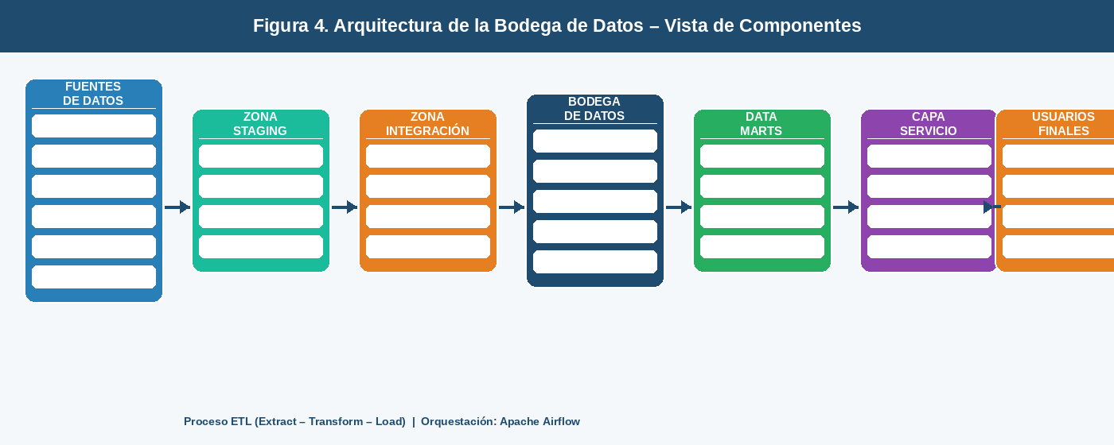
Figura 4. Arquitectura de la Bodega de Datos – Vista de Componentes
Zona de Staging: Los datos crudos de todas las fuentes son extraídos y depositados en una zona de staging sin transformaciones. Esta zona actúa como espejo temporal de las fuentes y permite recargas sin afectar los sistemas origen.
Zona de Integración (ETL): En esta capa se aplican las transformaciones de limpieza, normalización y enriquecimiento. Se homologan monedas a USD, se estandarizan códigos de país conforme a ISO 3166, y se aplican reglas de calidad de datos (completitud, unicidad, validez). El orquestador recomendado es Apache Airflow, que permite la programación de flujos de datos con dependencias entre tareas.
Data Marts: Una vez cargada la bodega central, se derivan Data Marts especializados por dominio: Mart de Ventas, Mart de Producción, Mart Financiero y Mart de Marketing (que integra datos de redes sociales y encuestas). Cada mart es directamente consumible por las herramientas BI.
Capa de Servicio: La capa de servicio expone los datos a los usuarios finales a través de reportes programados, dashboards interactivos, modelos de minería de datos y APIs de analítica. Esta capa aplica los principios de confianza, casos de uso y productos de datos definidos en los materiales fundamentales del módulo.

6. Argumentación del Modelo Seleccionado

6.1 Comparación Inmon vs. Kimball
La decisión entre el modelo Inmon (Corporate Information Factory – CIF) y el modelo Kimball (Dimensional Modeling) es una de las más relevantes en el diseño de una bodega de datos. La Tabla 2 sintetiza los principales aspectos diferenciadores entre ambos enfoques.
Tabla 2. Comparación de Modelos de Bodega de Datos: Inmon vs. Kimball
Aspecto | Modelo Inmon (CIF) | Modelo Kimball (DM Bus)
Enfoque | Top-down: primero el DW corporativo | Bottom-up: primero los Data Marts
Diseño | 3FN (normalizado) | Esquema estrella / copo de nieve (desnormalizado)
Tiempo implementación | Alto (12–18 meses) | Medio (3–6 meses por mart)
Rendimiento consultas | Más bajo (muchos joins) | Alto (pocas uniones)
Facilidad de uso BI | Requiere ETL adicional | Directamente consumible por herramientas BI
Mantenimiento | Complejo al escalar | Escalable por dominio de negocio
Adecuación al caso | Requiere madurez y equipo grande | Ideal para multinacional con múltiples países y líneas

6.2 Ventajas del Modelo Kimball en el Contexto del Caso
La selección del modelo Kimball para la multinacional alimenticia se sustenta en los siguientes argumentos contextualizados:

6.2.1 Agilidad de Implementación por Dominio
La organización opera en múltiples países con sistemas contables independientes y procesos de negocio diferenciados por línea de producto. El enfoque bottom-up de Kimball permite implementar un primer Data Mart (por ejemplo, el de Ventas) en un plazo de tres a seis meses, entregando valor analítico inmediato a la dirección comercial, mientras se construyen paralelamente los demás marts. El modelo Inmon, en contraste, requeriría la definición completa del esquema corporativo normalizado antes de generar cualquier salida útil, lo que implicaría plazos de doce a dieciocho meses.

6.2.2 Alto Rendimiento en Consultas BI
El esquema estrella del modelo Kimball minimiza el número de uniones (joins) necesarias para responder consultas analíticas. En un entorno donde los gerentes de cada país y región requieren reportes de ventas por producto, trimestre y canal de distribución, la desnormalización de las dimensiones permite que herramientas como Power BI, Tableau o Looker Studio ejecuten consultas directas sobre la tabla de hechos con joins simples hacia las dimensiones. Esto reduce latencia y carga sobre el motor de base de datos, aspectos críticos cuando se consultan millones de transacciones históricas.

6.2.3 Facilidad de Consumo por Equipos de Analítica
Los analistas de negocio de la multinacional no necesariamente son expertos en bases de datos relacionales normalizadas. El modelo dimensional presenta los datos en la forma en que los usuarios piensan el negocio: "ventas de chocolates en Colombia durante el primer trimestre de 2025", que se traduce directamente en un filtro sobre dim_producto (categoría = chocolate), dim_pais (nombre = Colombia) y dim_tiempo (año = 2025, trimestre = Q1). Esta alineación entre el modelo mental del negocio y el modelo físico de datos es una de las ventajas fundamentales del enfoque Kimball.

6.2.4 Escalabilidad por Dominio y País
La arquitectura de Data Mart Bus permite incorporar nuevos dominios de análisis (por ejemplo, un Mart de Sostenibilidad o un Mart de Recursos Humanos) sin afectar los marts existentes. De manera similar, la incorporación de un nuevo país de operación implica únicamente añadir registros a las dimensiones dim_pais y dim_planta, y ajustar los procesos ETL del país correspondiente, sin rediseñar la estructura global de la bodega.

6.2.5 Integración de Fuentes Externas
El modelo Kimball facilita la integración de fuentes de datos no estructurados y semi-estructurados (redes sociales, encuestas, informes sectoriales) a través de dimensiones conformadas y tablas de hechos especializadas. Por ejemplo, los datos de sentimiento de redes sociales pueden modelarse como una tabla de hechos fact_sentimiento_marca con dimensiones de tiempo, producto y plataforma, integrada al Bus de Datos a través de la dimensión conformada dim_tiempo, compartida con la tabla principal de ventas. Esta interoperabilidad entre marts es característica distintiva del modelo Kimball.

6.2.6 Alineación con las Necesidades de Reportes y Analítica del Módulo
Los materiales fundamentales de la Unidad 4 del módulo destacan que los reportes organizacionales deben ser flexibles, ágiles y fácilmente adaptables a las necesidades del negocio, y que la analítica de datos requiere identificar el caso de uso final antes de disponer los datos. El modelo Kimball está diseñado precisamente desde esta perspectiva: cada Data Mart responde a un conjunto específico de preguntas de negocio (¿qué producto vendemos más?, ¿en qué país tenemos mayor margen?, ¿qué línea tiene mayor devolución?), alineándose con los principios de confianza y productos de datos orientados al usuario final descritos en el material del módulo.

7. Conclusiones
El diseño de la bodega de datos presentado en este informe constituye una respuesta integral a las necesidades de integración y analítica de la multinacional alimenticia latinoamericana. A través del modelo dimensional Kimball y un esquema estrella centrado en la tabla de hechos fact_ventas_produccion, se logra un diseño que:
- Integra diez fuentes de datos heterogéneas (cinco internas y cinco externas) en un esquema unificado y coherente.
- Define datos clave por cada fuente, estableciendo los atributos mínimos necesarios para la carga de las dimensiones y la tabla de hechos.
- Provee seis dimensiones conformadas (tiempo, producto, cliente, planta, país y canal) que permiten análisis multidimensionales a cualquier nivel de granularidad.
- Establece una arquitectura de componentes ETL en capas que garantiza la trazabilidad, la calidad y la confianza en los datos, principios fundamentales de la capa de servicio de datos.
- Habilita una capa de servicio que cubre los cinco objetivos del modelo de calidad de datos del módulo: fuentes de datos, servicio de datos disponibles, reportes, analítica de datos y minería de datos.
La selección del modelo Kimball se justifica por su idoneidad para organizaciones con múltiples dominios de negocio, necesidades de agilidad en la entrega de valor analítico y equipos de analítica con perfil de negocio más que técnico. Su enfoque bottom-up, el alto rendimiento de su esquema estrella y su escalabilidad por dominio lo posicionan como la mejor alternativa para la multinacional alimenticia en su etapa actual de madurez en datos.
Como trabajo futuro, se recomienda la implementación de una capa de Data Lakehouse (combinando un Data Lake para datos no estructurados con la capa estructurada de la bodega) y la adopción de una arquitectura de Malla de Datos (Data Mesh) para delegar la propiedad de los datos a los equipos de dominio de cada línea de producto, en línea con las tendencias emergentes descritas en los materiales fundamentales del módulo.

8. Referencias Bibliográficas
Kimball, R., & Ross, M. (2013). The Data Warehouse Toolkit: The Definitive Guide to Dimensional Modeling (3rd ed.). Wiley.
Inmon, W. H. (2005). Building the Data Warehouse (4th ed.). Wiley.
Politécnico Grancolombiano. (2026). Material Fundamental Unidad 4: Modelos de Calidad y Objetivos Analíticos. ESC420 – Arquitectura de Datos.
Politécnico Grancolombiano. (2026). Material Fundamental Unidad 3: Formas de Almacenamiento y Arquitectura ACID vs BASE. ESC420 – Arquitectura de Datos.
Dehghani, Z. (2022). Data Mesh: Delivering Data-Driven Value at Scale. O'Reilly Media.
Apache Software Foundation. (2024). Apache Airflow Documentation. https://airflow.apache.org/docs/
Microsoft. (2024). Power BI Documentation. https://docs.microsoft.com/power-bi/

